产品使用手册

一、功能特点：

◆ 3000用户高速容量存储和读取
◆ 工作模式自由转换，可以当密码读头使用，也可以当一体机使用
◆ WG26\34输出和输入
◆ 可设置管理卡对用户权限轻松操作
◆ 有源和无源电锁信号输出
◆ 进口继电器双节点信号输出

二、产品简介

（1）技术参数
工作电压：DC12V
静态电流：≤30mA
读卡距离：5-10cm
存储容量：3000用户卡
电锁输出：有源或无源可选
开门时间：0-255秒
环境温度：-20℃-70℃
外观尺寸:140x70x16mm

（2）功能设置表

三、设置及使用方法

附加：指示灯休眠（按*44332211#）指示灯常亮（按*11223344#）

1、初始开门密码7890，编程密码881122

2、设置开门通用密码
按 * 编程密码 # 9 输入4位密码 #
注：默认是7890，如输入0000即可取消通用密码。

3、添加卡型用户（两种方法任选一）
（1）直接添加（推荐使用）
按 * 编程密码 # 1 刷卡 （如有多张卡请连
续刷卡，完成后按*号键退出）
（2） 输入编号添加（删除卡用编号删除例如0001时）
按 * 编程密码 # 1 4 位用户编码 # 读卡
注：用户编码为任意4位，连续读卡编码自动加1。

4、删除单个用户（3种方法删除）
按 * 编程密码 # 4 刷卡
按 * 编程密码 # 4 输入用户编码 #
按 * 编程密码 # 4 输入10位卡号 #
注：在编程状态下可以连续操作。

5、删除全部用户
按 * 编程密码 # 5 输入编程密码或刷主卡 #
注：蜂鸣器鸣响一声，表示删除全部用户成功。

6、修改开门延时时间
按 * 编程密码 # 7 输入开门时间 #
注：开门延时为0-255秒，默认3秒，最长255秒。

7、系统初始化
按 * 编程密码 # 8 输入编程密码 #
注：蜂鸣器鸣响一声表示初始化成功，清除所有设置项。

8、修改编程密码
按 * 编程密码 # 0 新密码 # 新密码 #
注：蜂鸣器响一声操作成功（密码长度为1-8位）。

9、设置管理卡（增加卡和删除卡）
按 * 编程密码 # 9 刷卡
注：刷第一张是增加卡，刷第二张是删除卡。该功能
是方便操作增加和删除用户卡，设置好增加和删除卡后，
直接刷增加卡或删除卡就可以进入增加或删除用户状态。

10、快捷操作设置
通过设置好管理卡直接刷卡操作
(1) 刷增加卡，进入添加用户卡状态
(2) 刷删除卡，进入删除用户卡状态

11、添加密码型用户
按 * 编程密码 # 2 4位用户编号 用户密码 #
注：4位用户编号（例如1就输入0001），用户密码(0-8位）
蜂鸣器鸣响一声，表示添加密码型用户操作成功，继续输
入用户编码可连续添加密码型用户（注：一个用户编号只能
添加一个用户密码或一张卡，不能同时使用）。

12、添加卡加密码型用户
按 * 编程密码 # 3 4位用户编号 4位用户密码 # 刷卡
蜂鸣器鸣响一声，表示添加卡+密码型用户操作成功，
继续输入用户编码可连续添加卡加密码型用户（使用时先刷
卡绿灯闪烁再输入4位密码即可开门）。

13、修改用户密码
按 * 编程密码 # 6 4位用户编码 4位新密码 #
注：在编程状态下可以连续操作。

14、退出编程模式
按 * 退出编程模式，无动作10秒自动退出
四、门禁机跳线设置

(1) J1 有源和无源输出设置，当1和2连接时COM、
NC、NO为开关量信号输出，当2和3连接时COM和GND
短接，为有源信号输出。（注：接自动门时请将J1
1和2相连，然后将COM和NO接入自动门触发端口即可）

(2) RESET复位设置，短路RESET后通电即可初始化
编程密码。（注：初始化不会清空人员数据）

五、门禁机模式转换

（1）门禁机模式：短接RESET即可恢复门禁模式

（2）读头模式（韦根26输出）：将D0和GND连接后通电等待绿灯闪
烁时将D0和GND断开，断开后滴一声完成转换。

（3）读头模式（韦根34输出）：将D1和GND连接后通电等绿灯闪烁时
将D1和GND断开，断开后滴一声完成转换。

六、接线示意图

1、专用电源接线图
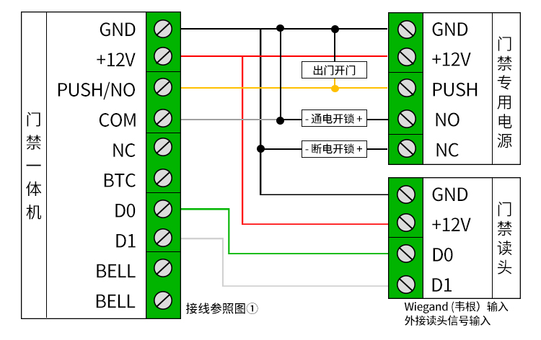
2、普通电源接线图
